实验说明
23020111153074 刘硕

实验内容
- 编程实现QueensLVB(x[], success)，并对结果进行分析
- 编程实现Pollard rho启发式算法

实验环境
开发环境：ubuntu 11.10
开发语言：C++
编译器：g++
编译运行方法：在linux操作系统下，进入代码目录，执行"make"命令，就会产生可执行文件main，运行即可。

QueensLVB
算法原理是在前k行中随机放置皇后，然后利用回溯法来完成后面的（n - k）行的布局。
利用书上算法，但是书上算法有点小错误，经修改后，算法的核心代码：
/*
* @brief 用于判断当前位置是否可行
* @param[in] x:
* @param[in] k:
* @return 当前位置是否可行
*/
bool Place(int *x, int k)
{
int i;
for (i = 1; i <= k - 1; i++) {
if (((k - i) == (x[i] - x[k])) || (x[i] == x[k]) || (k - i) == - (x[i] - x[k])) {
return false;
}
}
return true;
}

/*
* @brief 随机算法求解
* @param[out] x:
* @param[in] stopLV:
* @param[out] node: 已经访问的节点数
* @return 是否有解
*/
bool QueensLVB(int *x, int stopLV, int *node)
{
int k = 1;
int count;
int i;
int ok[1000];
while (k <= stopLV) {
count = 0;
(*node)++;
for (i = 1; i <= 8; i++) {
x[k] = i;
if (Place(x, k)) {
count++;
ok[count] = i;
}
}
if (count == 0)
return false;
i = ok[Randomi(1, count)];
//printf("%d ", i);
//getchar();
x[k++] = i;
}
return Backtrack(x, stopLV + 1, node);
}

/*
* @brief 回溯算法求解
* @param[out] x：
* @param[in] stopLV:
* @param[out] node: 已经访问的节点数
* @return 是否有解
*/
bool Backtrack(int *x, int stopLV, int *node)
{
int i;
(*node)++;
if (stopLV > 8) {
// 已经计算出结果
return true;
}
else {

for (i = 1; i <= 8; i++) {
x[stopLV] = i;
if (Place(x, stopLV)) {
if (Backtrack(x, stopLV + 1, node) == true) {
return true;
}
}
}
//return false;
}
return false;
}
结果截图：
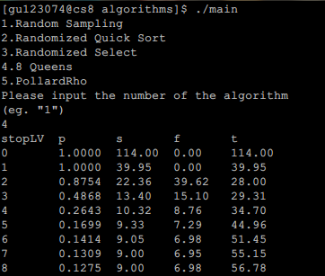
由图可见，其结果跟课本上的数据基本一致。

Pollard rho启发式算法
直接将书上伪代码翻译为C++即可。
/*
* @brief 用于计算整数因子
* @param[in] n: 整数
*/
void PollardRho(int n)
{
int i, x1, x2, y, k;
i = 1;
x1 = Randomi(0, n - 1);
y = x1;
k = 2;
int d;
while (true) {
i++;
x2 = (x1 * x1 - 1) % n;
d = GCD(abs(y - x2), n);

if (d != 1 && d != n) {
printf("%d ", d);
return;
}
if (i == k) {
y = x2;
k = 2 * k;
}
x1 = x2;
if (i > 100) {
printf("no anwser\n");
break;
}
}
}
结果截图：
